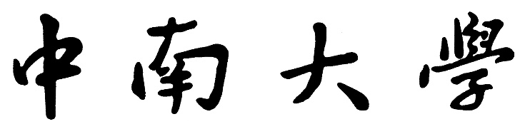

CENTRAL SOUTH UNIVERSITY

**本科生毕业设计**

**英文翻译及原文**

|  |  |
| --- | --- |
| 题 目 | 关注首条编译错误：同时处 |
|  | 理多个编译器错误信息 |
| 学生姓名 | 罗龙光 |
| 指导教师 | 盛 羽 |
| 学 院 | 信息科学与工程学院 |
| 专业班级 | 信安1801 |

关注首条编译错误：同时处理多条编译器错误信息

Brett A. Becker Cormac Murray Tianyi Tao

爱尔兰都柏林大学 爱尔兰都柏林大学 复旦大学  
贝尔菲尔德学院，都柏林4 贝尔菲尔德学院，都柏林4 上海，中国  
[brett.becker@ucd.ie](mailto:brett.becker@ucd.ie) [cormac.murray@ucdconnect.ie](mailto:cormac.murray@ucdconnect.ie) [13302010026@fudan.edu.cm](mailto:13302010026@fudan.edu.cm)

Changheng Song Robert McCartney Kate Sanders

复旦大学 美国康涅狄格大学 美国罗得岛学院

上海，中国 斯托尔斯 普罗维登斯

[13302010026@fudan.edu.cm](mailto:13302010026@fudan.edu.cm) [robert@engr.uconn.edu](mailto:robert@engr.uconn.edu) [ksanders@ric.edu](mailto:ksanders@ric.edu)

摘要

为了帮助学生学习编程，一些计算机教育研究人员分析了新手在编译阶段产生的错误，以期帮助他们通过编译器反馈的信息来诊断这些错误。本文在之前的工作的基础上，应用了程序员们所熟悉的启发式方法 ：只关注第一个错误，忽视其他错误信息的方法，去分析了Blackbox数据集中的超过2100万条编译器错误信息。

我们发现，考虑所有的错误信息而得到的错误出现频率与以往一些研究的成果基本一致，但当我们只考虑第一条编译错误时，这些信息和频率就不同了。这些差异可能会对教学产生重要影响，并且可以作为工具并对未来的研究工作提供参考。

关键字

编译器错误信息；级联错误信息；后续错误信息；埋藏错误信息；新手语法错误；CS1；黑盒；新手程序员；调试

1 简介

计算机编程已被证明给学生带来了许多困难，它导致了学生的低积极性，低成功率，且提高了辍学率。调试是学习编程过程中的一个挑战，特别是，如何学习并理解编译器的报错信息。我们对于学生如何处理他们从编译器得到的反馈感兴趣：他们看到了什么，他们如何利用这些信息，他们如何进行调试改进。

新手往往被建议只关注编译器的第一个报错，正如Ben-Ari所说：“通常，一个小错误会导致编译器发出一连串的信息......。不要投入任何精力去修复多个错误信息！集中精力修复第一个错误信息 。”，Fincher和Barnes 也有类似的观点：“从第一个错误开始，在源文件中修正它，保存文件，然后重新编译。不要试图一次性修复所有的错误。如果你有级联相关的错误，或者有相同原因的多个错误，如拼写错误的标识符，这种方法就特别重要。”

这项工作的首要贡献是利用Blackbox数据集，大规模分析了将第一条错误信息与后续信息隔离的效果。此外，我们提出了一个基于学生调查的创新性结果，并提出了能使研究人员和教育工作者更精确地讨论编译器错误信息的术语。

1.1 学生的观点

1984年，DuBoulay和Matthew指出:“所有的新手程序员都发现，他们一开始编写的程序总伴随着一堆难以理解的报错信息被编译器所拒绝”。我们对106名正在学习CS1模块的软件工程学生进行了调查，其中73人（69%）做出了回应。这些学生使用Notepad++进行C语言编程，并使用GCC命令行进行编译。我们试图了解编译器错误信息（尤其是多个编译器错误信息）给学生们带来了的挫折、困惑的程度，并确定是否需要在这些问题上给学生们提供额外帮助。我们将这次调查的结果起名为三个标题：沮丧和困惑、误解与请求帮助。

**挫折和困惑**：85%的学生表示发现编译器错误信息他们挫折感的来源，92%的学生表示编译器错误信息是他们进步的障碍。64%的人报告说发现多个编译器错误信息会让他感到困惑。

**误解**：67%的学生说，当遇到只有一个编译器错误信息时，这个错误可能不代表代码中的真正错误。21%的人认为，第一个之后的编译器错误信息总是代表代码中的真实错误，11%的人认为这些错误信息从来不代表代码中的真实错误。当遇到一个以上的编译器错误信息时，只有22%的人试图修复第一个报告的错误信息，43%的人试图修复一个可能是也可能不是第一个报告的错误，34%的人试图同时修复一个以上的错误。

**请求帮助**：100%的学生表示，如果有专门针对处理编译器错误信息的额外帮助，将有助于他们学习编程。99%的学生认为，向他们解释多个“级联”的编译器错误信息的原因和性质会帮助他们更有效地处理编译器错误信息。

这些结果表明，需要对错误信息（包括多种错误信息）进行更深入的讨论并加以更多的关注。

1.2 编译器错误信息的分类法

为了便于讨论编译器的错误信息，我们引入了一个分类法，如图1所示。所有的信息都属于两种类型中的一个：第一类错误或随后的其他错误。第一条信息是编译器在编译失败后报告的第一条信息。第一条信息总是与代码中的真正错误相对应。即使是新手也知道，大多数编译错误会产生一些额外的错误信息；我们不知道这些非第一条错误信息的现有术语。我们使用术语 “后续 ”来指代编译器在第一条信息之后报告的所有信息。后续错误可以依次分解为两种类型。

**级联式错误**：级联式错误信息是由一个与先前的错误信息相对应的错误引起的虚假信息，并没有提供额外的（有用的）信息。简而言之，这些是编译器混乱的结果。这个定义与Schorsch的描述一致。“由一个错误引起的多个错误报告，都可以通过修复第一个报告的错误而得到纠正。”

**真正的后续错误**:这些是由于代码中的真正错误而产生的后续信息。与级联错误信息不同的是，这些信息不是来自已经生成的错误。这些是与代码中的真正错误相对应的第一例消息。

随后，真正的后续错误信息被分为两类。

**someday first**: Someday first错误最终会成为编译后的第一条信息。

**buried**：相对于其他合法的错误，这些错误本应成为第一条错误信息，但却并没有，因为在它们到达错误列表的顶部之前发生了一些事情。例如，程序员可能会在没有编译器帮助的情况下看到并修复基本错误，或是在修复之前停止程序，又或是终止整个程序运行并重新开始。

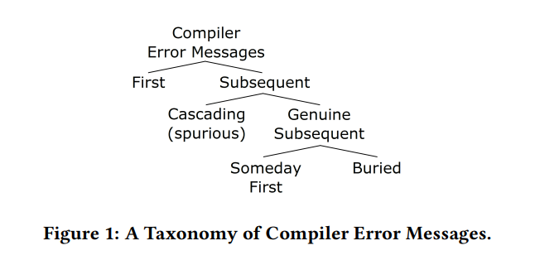

1.3 一个激励人心的例子

考虑以下Java代码，它在第三行有一个错误： for循环的条件之间有一个普通的冒号而不是分号。

public class PrintNums {

public static void main (String[] args) (

for(int x = 0: x < 10; x++)

System.out.println(x)。

}

)

这是一个很容易犯的错误，要么是学习的时候不严谨，要么是一个简单的拼写错误。事实上，这两个符号经常处在键盘的同一按键上。当这段代码被编译时, 编译器会返回以下结果。

PrintNums.java:3: error: ';' expected

for(int x = 0: x < 10; x++)

ˆ

PrintNums.java:3: error: ';' expected

for(int x = 0: x < 10; x++)

ˆ

PrintNums.java:3: error: illegal start of type

for(int x = 0: x < 10; x++)

ˆ

PrintNums.java:3: error: illegal start of expression

for(int x = 0: x < 10; x++)

ˆ

PrintNums.java:3: error: ')' expected

for(int x = 0: x < 10; x++)

ˆ

PrintNums.java:3: error: illegal start of expression

for(int x = 0: x < 10; x++)

ˆ

6 errors

第一条信息准确地反映了代码中真正的错误。其他的是由于编译器被第一个（也是唯一的）错误迷惑而产生的级联信息。一旦原始错误（对应于第一个信息）被纠正，所有五个级联错误信息都会消失。花在级联错误上的时间被浪费了，由它们引起的困扰是没有必要的。

1.4 问题研究

我们想知道，如果我们不再试图帮助学生应对冗杂的错误信息列表，而是把注意力放在每次编译产生的第一条错误信息上，会发生什么变化。具体来说，我们的研究问题是以下这些:

Q1: 在所有的编译器错误信息中，第一条信息的比例是多少？

Q2：最频繁出现的错误信息的差异？

Q3：特定错误信息出现的频率的差异？

在接下来的章节中，我们将讨论本文所基于的相关工作（第2节），描述我们的方法（第3节），介绍我们的结果（第4节），讨论结果及其影响（第5节），考虑研究的有效性以及风险（第6节），并在最后讨论对教学、研究和未来工作方向的影响（第7节）

2相关工作

在本节中，我们将讨论与编译器错误信息的类型、它们的频率以及我们用来研究我们问题的Blackbox数据集的前期工作。

2.1错误和错误信息

编译器错误信息已经被研究了几十年了，它对于调试来说是必不可少的一环，且会给学生成功运行程序带来困难。尽管这些错误信息很重要，但对新手来说却特别的困难。

一些研究者分析了学生对错误信息的理解，开发了可以提供更友好的编译器错误信息的工具，或用附加信息补充编译器所提供的标准信息。其他研究人员使用学生的错误信息来对学生的编译或调试行为进行全方面研究，包括[1,2,6,10,12,20]。其他研究员，比如BenAri，写了一些指南，用于解释错误信息的含义，并举例说明会导致错误的代码和修复错误的方法。

在最近一项针对软件工程专业本科生的研究中，Barik等人[3]发现，学生们在阅读编译器信息上花费了大量时间。毫不奇怪的，学生所面对的错误信息难度越大，他们成功调试出给定程序的可能性就越小。

2.2第一条错误信息与随后的信息

为了帮助新手处理编译器信息，Munson和Schilling[26]建议他们去关注第一条错误信息。然而，他们发现他们的学生只有在48.2%的编译过程中尝试中这样做。

一些面向新手的编程环境，如CAP[30]和BlueJ[23]，它们通过只显示第一条编译器信息来迫使学生集中注意力。回想一下我们在第1节所给出的例子。BlueJ在面对这个编译错误，将只显示第一条错误信息，而不是六条信息，BlueJ的有以下特性：

BlueJ的编译速度非常快（对于2000行的代码，通常在一秒钟之内即可完成编译），以至于 "编译 "按钮可以作为的 "下一个错误 "按钮....这有几个好处：编译器更简单（因为不需要尝试错误恢复），错误信息更准确（因为避免了由其他的错误引起的不正确且不必要信息）[22，第8-9页]

2.3 明确各错误信息的频率

许多关于错误信息的研究的共同点是介绍 “最常见的 ”错误（在代码中），或错误信息（由代码中的错误导致）。这是基于以下合理的假设，即帮助学生解决他们最常处理的错误信息将是最有明显效果的。然而，在实践中，这些列表所包含的内容，特别是它们是如何被确定的，就大相径庭。另外，这些清单经常为其他清单提供信息，而且许多清单被用作进一步研究的基础。下面我们简要介绍一下其中的一些努力。关于许多这些 "常见错误/信息清单 "的更完整的总结，见[4]。

Hristova等人[19]制作了一份关于Java错误信息清单，该清单最初是收集了教育者们所认为的最常见的错误。Flowers等人[18]根据他们的教学经验，选择了九个常见的错误。Denny等人[14]使用一个定制的工具，从学生编码练习中收集错误。Becker等人[4，5，7]使用一个编辑器，旨在收集与加强由标准JDK编译器产生的错误信息。Chan Mow[12]统计了使用由JBuilder从三个类中收集的信息。Thompson[32]从Eclipse的工具化版本中收集信息。作为一个例子，这种信息列表在为其他研究提供支撑方面可以有很长的寿命，2017年Brown和Altadmri[10]使用了一组18个错误信息来支持他们的研究，这些错误信息来自Hristova等人[19]在2003年最初提出的20个错误。

从这些描述中可以看出，这些已有的信息表并不可直接互相比较：不是所表单有的都是基于编译器的错误信息（而是代码中的错误）；有些结合了某些相关的错误信息；有些使用不同的编译器，有不同的错误信息；还有一些甚至是模糊抽象的错误信息。总的来说，这些研究都忽略了一个事实，即许多学生只遭遇到了编译器所报告的第一条错误信息。本研究的一个目标是加深对于编译器所给出的第一条错误信息的研究。

2.4 为什么选择Blackbox做数据集

Blackbox是一个新的数据集，它常被用于研究新手如何学习编程的问题。它收集了学生与BlueJ的互动，比如源代码、编译器信息等。数据来源为世界各地的BlueJ用户。数以千计的用户已经选择加入数据收集计划，同意将他们的数据（匿名）用于研究。因此，现在比以前有了更多的数据源，可以查看各地学生程序的编译信息、代码修改操作和编译错误信息[11, 33]。该数据集时效性强，且规模如此大。现在研究人员仍在探索Blackbox的潜力。到目前为止，大多数论文都考虑了错误和错误频率[2, 10, 21, 29]。有一篇论文讨论了学生对GoTo-like控制结构的使用行为[31]。

3 研究方法

我们分析了美国的BlueJ用户在2016年1月1日至6月30日（含）期间的错误信息（不包括警告）。我们对数据进行迭代，首先选择所有bluejstart事件，从中检索出所有有效的session_id值。对于每个session_id，我们检索了所有的compile_events。从这些事件中，我们从compile_outputs表中检索出每个session_id的所有错误信息，该表还包含一个标志，表明该信息是否显示给用户。这与JDK输出的第一个错误信息相对应，因为BlueJ只向用户显示第一个错误。所有没有显示的信息都是后续信息，其中包括所有的级联信息。

许多Java错误信息包含来自源代码的标记，它们可能是唯一的。例如，下面的错误信息包含一个与包名edu.univ.my.package对应的标记：包edu.univ.my_package不存在

为了对这样的错误信息进行分类，我们使用存储在JSON文件中的正则表达式来处理所有信息。这使我们能够将所有同类错误消息归入一类。我们对所有其他包含独特标记的消息做了类似的处理。这些研究的结果是一个包含了202个错误信息的列表。除了那些含有潜在独特标记的信息，我们没有合并任何相似的错误信息。我们的研究中使用的源代码可在以下网址获得 <https://github.com/TTY112358/JavaErrorCollector>。

4 结果

我们分析了来自135,629个用户的21,511,098条错误信息，1,444,260个BlueJ会话，并计算了以下信息类别的频率：首次错误（F）；后续错误（S）；和所有错误信息（A）。

4.1 RQ1：第一条错误信息的比例

在我们的数据集中的21,511,098条错误信息中，28.5%（6,139,013条）是第一条错误信息。平均编译失败产生3.50条错误信息，其中2.50条是后续错误信息。当我们只关注第一个错误信息时，错误信息的分布开始出现不同的变化。

4.2 RQ2: 最频繁出现的错误信息的差异

教育者的建议和研究者的研究之间存在着一些差距：尽管教育者建议关注第一条错误信息已经有一段时间了，但大多数分析编译器错误信息的文献只考虑错误信息的总体频率。在本节中，我们将探讨在只考虑第一个错误信息的情况下，情况会有什么变化。

表1中显示了所有首条错误信息中的前85%，它们按照出现频率升序排列（RF），以及它们相应的频率百分比（%F）。我们把这组错误信息称为F_85。我们选择85%，因为这包括了所有百分比频率大于1%的单个错误。与A_85（所有错误信息的前85%）和S_85（后续信息的前85%）相比，F_85的规模提供我们这种只考虑第一条错误的基本信息。F_85包含23条错误信息，A_85包含17条，而S_85只包含14条。

A85由表1中RA列的14条无阴影信息（也出现在F_85中）和3条不在F_85的信息组成（也不在表1中）。S_85由表1中RS栏中的11条无阴影信息（也出现在F_85中）加上同样的三条不在F_85中的信息（也不在表1中）组成。下面展示了三种类型的错误的作为首个出现的（R_A）和非首条错误信息出现（R_s）信息频率的相应排序。

(1) Illegal start of type（R_A=10，R_s=10）。

(2) illegal character (R_A = 13, R_s = 11)

(3) non-static variable cannot be referenced from a static context（R_A=17，R_s=14）。

将A_85和S_85相比，最常出现的第一条编译错误信息出现了非常不同的情况；从表1中的错误信息频率的排名来看，R_A和R_S之间的相似度与它们和R_F来比更高。只有在最常出现的错误上，三者保持了一致。此外，当只关注第一条错误信息时，我们会看到以往一些排名在后的错误信息来到了表单的前列。 F_85中有9条信息不在A_85中（在R_A>14时，表1中RA有阴影），而F_85中有12条信息不在S_85中（在R_A>14时，表1中R_s有阴影）。

4.3 RQ3: 特定错误信息频率的差异

当我们只关注第一条错误信息时，个别错误信息的频率变化明显。在表1中，%F和%s的计算方法是：将排名第i条信息的出现次数分别除以第一条出现的信息和后续信息的总和。这些数值表示某条信息作为第一条错误信息或后续信息出现的概率。例如，表1显示，“missing return statement”作为第一条错误信息（3.20%）出现的可能性是作为后续信息（0.57%）的5.6倍。

为了方便这种比较，我们计算了%s和%F之间的对数变化：[log2（%s/%F）]。当这个值为1时，%s是%F的两倍；2表示%s是%F的四倍；3表示%s是%F的八倍。与简单的计算%s除以%f不同，以二为底取对数有以下又是：第一，它以0为中心，如果%s和%F相等，log2（%s/%F）就为0。第二，它是对称的，数值为正数就意味着%s大于%F，而负值意味着相反。为了类似地比较F和A，我们也计算了log2(%A/%F)。

图2显示了F_85中的前23错误信息的log2(%s/%F)和log2(%A/%F)。可以看出，第一条出现的错误信息和后续错误信息，第一条出现的错误信息和所有的错误信息之间的差异都遵循着类似的趋势。有六条数据处于0和1之间，表明这些信息作为后续错误信息的可能性小于作为第一条信息的两倍。对于一条错误信息（即第12条），这种可能性在2到4倍之间。其余16条数据为负值，表明这些错误信息作为第一条信息比作为后续信息的可能性更大。对于一些信息来说，作为第一条信息出现的可能性比作为后续信息出现的可能性大近8倍。

作为第一条信息更频繁的错误信息的一个例子是：“missing return statement”（比作为后续信息的可能性高5.5倍）。

5 讨论

我们发现的首条错误信息所占的百分比（28.5%）、每次编译失败的平均错误信息数量（3.50）和后续信息的平均数量（2.50）与前人的研究相当。Murray[27]调查了2015年7月1日至2016年6月30日（含）间爱尔兰地区的Blackbox用户的信息，包括3708位用户和22440次会话。他发现首条错误信息占比23.1%，即每次失败的编译伴随着4.34条错误信息（即3.34条后续信息）。在1997年对42名Ada程序员新手的研究中，Moore等人[25]报告说，每次编译失败平均有4.06条错误信息（即3.06条后续信息）。

最频繁出现的首条错误信息表单与所有错误信息的表单有明显不同，也与之前研究发布的类似数据不同[11, 16, 20]。首条错误信息中有23条不同的信息，而全部错误信息有17条。首条错误信息中有9条不在所有错误信息的列表中，（如第4.2节所述）。在同时出现在两个列表中的错误，只有一个错误在两个表中的排序相同，而且它们所有的频率都有差异。例如，“missing return statement and ‘)’ expected”为作为第一条信息情况要常见得多，而“class, interface, or enum expected”作为第一条错误信息的情况则要少得多。

我们的“最频繁出现的第一条错误信息”列表包括了所有出现频率至少为1%的第一条错误信息。使用只显示第一条编译错误信息的编辑器的学生，平均在一个学期中会看到这些错误信息中的每一条1到19次，考虑到一个学期的编程教学中学生大概会遇到有100此失败的编译，因此，这些学生每节课会看到9条不同的错误信息，而这些信息并不在之前的文献所报告的频繁错误信息的总体清单中（这些表单是基于所有编译错误总体出现频率而定的）。此外，这些学生不会看到文献中提到的三种常见错误信息。这不仅影响了学生，也影响了CS1讲师和实验室的导师，因为他们有很大一部分时间是用来帮助学生纠正编译错误的。正如文献[14]的作者所指出的，作为教育工作者，我们对编译器错误的性质以及学生对它们的反应了解得越多，我们的教学工作就会越有效。

**图一**

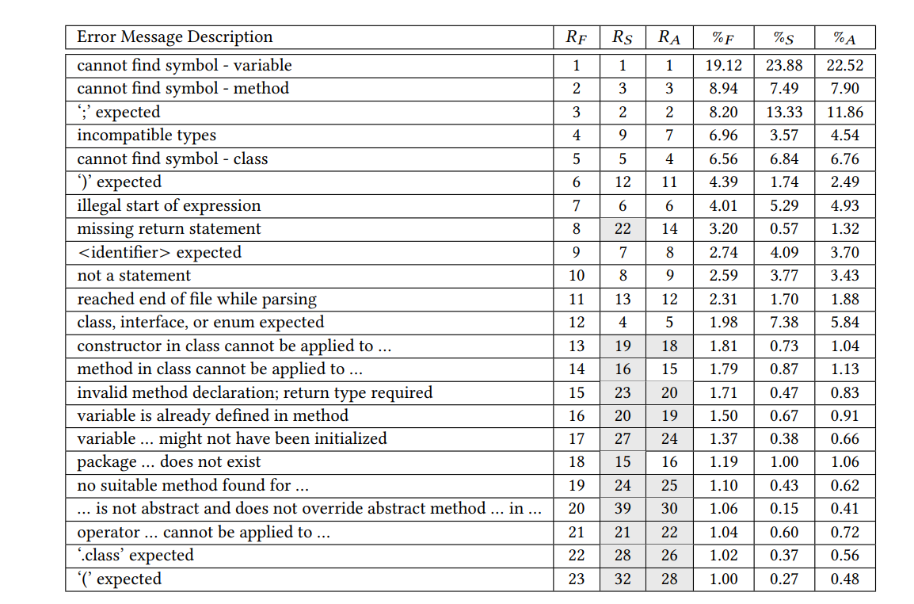

**图二**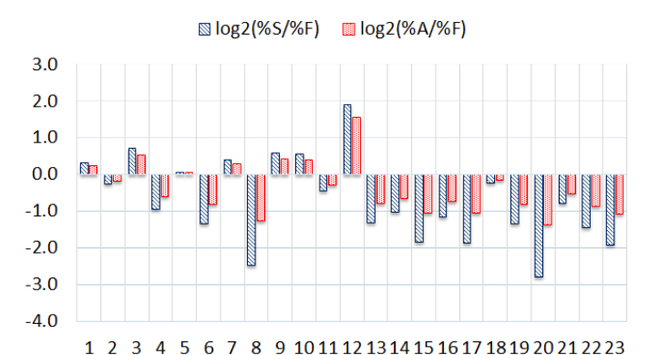

6 研究的局限性

Brown等人[11]已经描述了Blackbox数据集的局限性。值得注意的是，Blackbox只包括BlueJ用户，他们主要是新手,不过我们也主要是对新手感兴趣。另外，BlueJ用户没有看到一次编译后除了第一条错误的随后的消息；但我们所关注的是编译器消息，而不是用户对这些消息的反应，而且对于BlueJ和其他使用标准JDK的IDE来说，特定编译的基本消息基本上是一样的。BlueJ用户可能会使用不同的版本，因此与其他IDE的用户相比，总体消息频率不同。但我们认为这些影响可以忽略不计，因为我们的总体错误列表与其他研究人员发布的列表相似。

我们的结果也可能受到BlueJ是一个需要授权才能进行收集的数据集的影响。因此，这项研究的结果可能会受到志愿者偏见的影响。这也是我们与所有基于Blackbox的研究的一个共有问题。最后，我们的样本虽然很大，但仍然只是整个数据集合的一个子集。非美国的用户或不同的时间段的使用者有可能显示出不同的特征。

7 结束语

现在教育工作者们在对学生进行指导时，经常建议他们最好只关注第一条信息，也是一些新手编程环境所强制执行的。我们的贡献是一个更精确地讨论编译器错误信息的分类法，以及关于只关注第一条信息时错误信息情况时，各类数据指标时如何变化的。当我们只考虑第一条信息时，错误信息的出现频率和以往的研究相比是有区别的。我们分析了Blackbox数据集中的2100多万条编译器错误信息，发现所有错误信息中只有28.5%是第一条错误信息，而且最频繁的第一条信息列表与基于所有编译器错误信息列表有明显不同。

我们引入了一个新的分类法，使研究人员和教育工作者有可能更准确地谈论这些编译错误。在Blackbox数据集的所有编译器错误信息中，我们定义每次编译失败的第一条信息被标记为 "第一条信息"。 理论上，随后的信息可以分为三种类型：“级联信息”（虚假的错误信息，当真正的错误被修复后就会消失）；“真正的第一条信息”（对应于一个明显的错误，在编译中成为第一条信息）；以及 “被埋藏信息”（对应于一个明显的错误，但在编译后未成为第一条信息）。我们希望未来的工作也将根据这个分类法对错误进行分类。

虽然第一条错误信息与调查学生与编译器的互动的研究最为相关，但仅仅关注第一条错误信息，可能会导致被埋藏的信息被忽略，反而成为程序调试的绊脚石。设计和实现一种算法，从Blackbox中提取埋藏信息，将会是一个有趣的挑战。

感谢

伦敦大学国王学院和肯特大学的BlueJ团队提供的Blackbox数据集，使这项研究成为可能。

参考文献

1. Marzieh Ahmadzadeh, Dave Elliman, and Colin Higgins. 2005. An Analysis of Patterns of Debugging Among Novice Computer Science Students. In ITiCSE '05. ACM, 84-88.
2. Amjad Altadmri and Neil C.C. Brown. 2015. 37 Million Compilations： Investigat­ing Novice Programming Mistakes in Large-Scale Student Data. In SIGCSE '15. ACM, 522-527.
3. Titus Barik, Justin Smith, Kevin Lubick, Elisabeth Holmes, Jing Feng, Emerson Murphy-Hill, and Chris Parnin. 2017. Do Developers Read Compiler Error Messages? (ICSE '17). 575-585. DOI:<http://dx.doi.org/10.1109/ICSE.2017.59>
4. Brett A. Becker. 2015. An Exploration of the Effects of Enhanced Compiler Error Messages for Computer Programming Novices. Master's thesis. Dublin Institute of Technology.
5. Brett A. Becker. 2016. An Effective Approach to Enhancing Compiler Error Messages. In SIGCSE '16. ACM, 126-131.
6. Brett A. Becker. 2016. A new metric to quantify repeated compiler errors for novice programmers. In ITiCSE '16. ACM, 296-301.
7. Brett A. Becker, Graham Glanville, Ricardo Iwashima, Claire McDonnell, Kyle Goslin, and Catherine Mooney. 2016. Effective compiler error message enhance­ment for novice programming students. Computer Science Education 26, 2-3 (2016), 148-175.
8. Mordechai Ben-Ari. 2007. Compile and Runtime Errors in Java. [http：//www.](http://www.weizmann.ac.il/sci-tea/benari/software-and-learning-materials/errors.pdf) [weizmann.ac.il/sci-tea/benari/software-and-learning-materials/errors.pdf.](http://www.weizmann.ac.il/sci-tea/benari/software-and-learning-materials/errors.pdf) (2007). Accessed 12 Jan 2017.
9. Benedict du Boulay and Ian Matthew. 1984. Fatal error in pass zero： How not to confuse novices. Behaviour & Information Technology 3, 2 (1984), 109-118.
10. Neil CC Brown and Amjad Altadmri. 2017. Novice Java programming mistakes： large-scale data vs. educator beliefs. ACM Transactions on Computing Education (TOCE) 17, 2 (2017), 7.
11. Neil Christopher Charles Brown, Michael Kolling, Davin McCall, and Ian Utting.
12. Blackbox： A large scale repository of novice programmers' activity. In SIGCSE '14. ACM, 223-228.
13. Ioana Tungalei Chan Mow. 2012. Analyses of student programming errors in Java programming courses. J. Emerging Trends in Computing and Information Sciences 3, 5 (2012), 739-749.
14. Paul Denny, Andrew Luxton-Reilly, and Dave Carpenter. 2014. Enhancing syntax error messages appears ineffectual. In ITiCSE '14. ACM, 273-278.
15. Paul Denny, Andrew Luxton-Reilly, and Ewan Tempero. 2012. All syntax errors are not equal. In ITiCSE '12. ACM, 75-80.
16. Paul Denny, Andrew Luxton-Reilly, Ewan Tempero, and Jacob Hendrickx. 2011. CodeWrite： Supporting student-driven practice of Java. In SIGCSE '11. ACM, 471-476.
17. Thomas Dy and Ma. Mercedes Rodrigo. 2010. A Detector for Non-literal Java Errors. In Koli Calling '10. ACM, 118-122.
18. Sally Fincher and David Barnes. 2006. Studying Programming. Palgrave Macmil­lan.
19. T. Flowers, C.A. Carver, and J. Jackson. 2004. Empowering students and building confidence in novice programmers through Gauntlet. In FIE '04. IEEE, T3H-10.
20. Maria Hristova, Ananya Misra, Megan Rutter, and Rebecca Mercuri. 2003. Iden­tifying and Correcting Java Programming Errors for Introductory Computer Science Students. In SIGCSE '03. ACM, 153-156.
21. Matthew C Jadud. 2006. An exploration of novice compilation behaviour in BlueJ. Ph.D. Dissertation. Univ. of Kent.
22. Matthew C. Jadud and Brian Dorn. 2015. Aggregate Compilation Behavior： Findings and Implications from 27,698 Users. In ICER '15. ACM, 131-139.
23. Michael Kolling. 1999. Teaching object orientation with the Blue environment. J. Object Oriented Programming 12 (1999), 14-23.
24. Michael Kolling, Bruce 边ig, Andrew Patterson, and John Rosenberg. 2003. The BlueJ system and its pedagogy. Computer Science Education 13, 4 (2003), 249-268.
25. Guillaume Marceau, Kathi Fisler, and Shriram Krishnamurthi. 2011. Measuring the Effectiveness ofError MessagesDesigned for Novice Programmers.In SIGCSE '11. 499-504.
26. Deanne Moore, Allen Parrish, and David Cordes. 1997. Analyzing syntax error patterns among novice programmers. In ACM-SE '97. ACM, 188-190.
27. Jonathan P. Munson and Elizabeth A. Schilling. 2016. Analyzing Novice Pro­grammers' Response to Compiler Error Messages. J. Comput. Sci. Coll. 31, 3 (2016), 53-61.
28. Cormac Murray. 2016. A Comparative Study of Java Compiler Error Profiles Using the Blackbox Dataset. Master's thesis. University College Dublin.
29. James Prather, Raymond Pettit, Kayla Holcomb McMurry, Alani Peters, John Homer, Nevan Simone, and Maxine Cohen. 2017. On Novices' Interaction with Compiler Error Messages： A Human Factors Approach. In ICER '17. 74-82.
30. David Pritchard. 2015. Frequency Distribution ofError Messages. In PLATEAU
31. ACM, 1-8.
32. Tom Schorsch. 1995. CAP： An automated self-assessment tool to check Pascal programs for syntax, logic and style errors. In SIGCSE '95. ACM, 168-172.
33. Stewart D. Smith, Nicholas Zemljic, and Andrew Petersen. 2015. Modern Goto： Novice Programmer Usage of Non-standard Control Flow. In Koli Calling '15. ACM, 171-172.
34. Suzanne Marie Thompson. 2004. An Exploratory Study of Novice Programming Experiences and Errors. Master's thesis. Univ. of Victoria.